Guias para creación de Diagramas

1. Diagrama de Contexto

1.1 Definicion
El Diagrama de Contexto (tambien llamado Diagrama de Flujo de Datos de Nivel 0 o DFD Nivel 0) es una representacion grafica que muestra el sistema de informacion como un unico proceso central, identificando todas las entidades externas que interactuan con el sistema y los flujos de informacion que se intercambian entre ellas.
Su funcion principal es delimitar el alcance del sistema, mostrar claramente que esta dentro y que esta fuera del mismo, sin entrar en detalles internos de procesamiento.

1.2 Como se crea un Diagrama de Contexto
Para construir un Diagrama de Contexto se deben seguir los siguientes pasos:
- Identificar el sistema de informacion a modelar y colocarlo como el unico proceso central (circulo o rectángulo redondeado).
- Identificar todas las entidades externas que interactuan con el sistema (personas, organizaciones, otros sistemas).
- Determinar los flujos de informacion que entran al sistema desde las entidades externas.
- Determinar los flujos de informacion que salen del sistema hacia las entidades externas.
- Representar las entidades externas como rectangulos y los flujos como flechas con etiquetas descriptivas.
- Verificar que todos los flujos esten justificados por los requisitos del sistema.
Herramientas recomendadas: draw.io, Lucidchart, Visual Paradigm, Gane-Sarson DFD tools.

1.3 Caracteristicas del diagrama
- Contiene un unico proceso central que representa la totalidad del sistema.
- Las entidades externas se representan como rectangulos ubicados fuera del sistema.
- Los flujos de datos se representan con flechas etiquetadas con el nombre de la informacion.
- No incluye almacenes de datos (eso se modela en niveles inferiores del DFD).
- Permite visualizar rapidamente el alcance del sistema y sus interfaces externas.
- Es el primer nivel de descomposicion en el analisis estructurado de sistemas.
- Sirve como punto de partida para niveles mas detallados del DFD (Nivel 1, Nivel 2, etc.).

1.4 Ejemplo del diagrama
A continuacion se presenta un ejemplo de Diagrama de Contexto para un sistema de matriculacion universitaria:

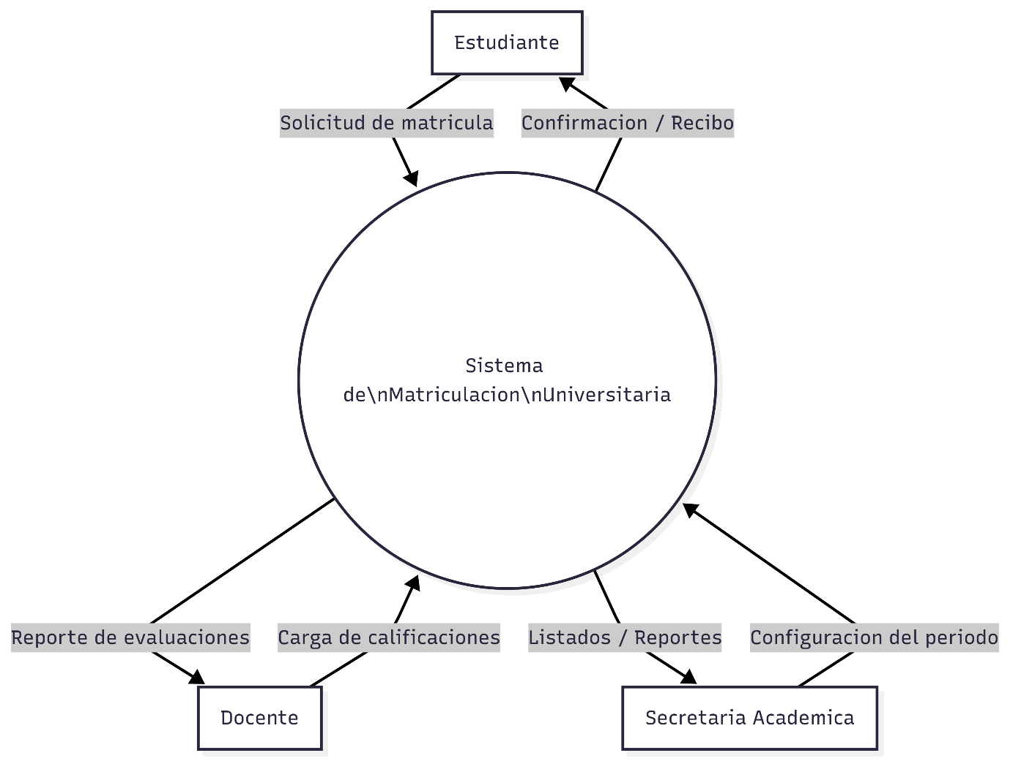
Figura 1
Diagrama de Contexto del Sistema de Matriculacion Universitaria
<<IMAGEN>>
Nota. Elaboracion propia.

1.5 Como agregar y citar el diagrama segun APA 7ma edicion
El Diagrama de Contexto se incluye en el documento como una figura. Debe posicionarse cercano al texto que lo referencia y seguir estrictamente el formato APA 7ma edicion:
- Figura X en negrita, alineado a la izquierda, encima del diagrama.
- Titulo en cursiva debajo de la numeracion.
- Nota al pie indicando el origen (elaboracion propia o fuente externa).
Ejemplo de etiquetado:

Figura 1
Diagrama de Contexto del Sistema de Matriculacion Universitaria
Nota. Elaboracion propia.

Referencia en el texto: "La Figura 1 presenta el Diagrama de Contexto del sistema propuesto, donde se identifican tres entidades externas principales: el Estudiante, el Docente y la Secretaria Academica, junto con los flujos de informacion correspondientes."

2. Diagrama de Entidad-Relacion (DER)

2.1 Definicion
El Diagrama de Entidad-Relacion (DER) es un modelo de datos que representa graficamente las entidades relevantes de un sistema de informacion, sus atributos y las relaciones existentes entre ellas.
Su principal proposito es modelar la estructura logica de la informacion que maneja un sistema, sirviendo como puente entre el analisis de requisitos y el diseno fisico de la base de datos.

2.2 Como se crea un DER
Los pasos para construir un DER son los siguientes:
- Identificar las entidades principales del sistema (objetos del mundo real relevantes para el negocio).
- Definir los atributos de cada entidad (simples, compuestos, derivados, multivaluados).
- Identificar el atributo clave o identificador unico (llave primaria) de cada entidad.
- Determinar las relaciones entre las entidades y asignarles un nombre descriptivo.
- Establecer la cardinalidad de cada relacion (1:1, 1:N, N:M).
- Verificar que el modelo representa correctamente las reglas de negocio del sistema.
Herramientas recomendadas: MySQL Workbench, dbdiagram.io, draw.io, ERDPlus, Lucidchart.

2.3 Caracteristicas del DER
- Las entidades se representan como rectangulos con el nombre de la entidad.
- Los atributos se representan con elipses conectadas a su entidad mediante lineas.
- Las relaciones se representan con rombos conectados a las entidades participantes.
- La cardinalidad se indica con notacion (1, N, M) sobre los conectores.
- Las llaves primarias se identifican subrayando el nombre del atributo.
- Puede representarse en notacion Chen o en notacion Crow's Foot (pata de cuervo).
- No describe aspectos funcionales ni procedimientos del sistema.

2.4 Ejemplo del diagrama
A continuacion se presenta un ejemplo de DER para un sistema de gestion de ventas:

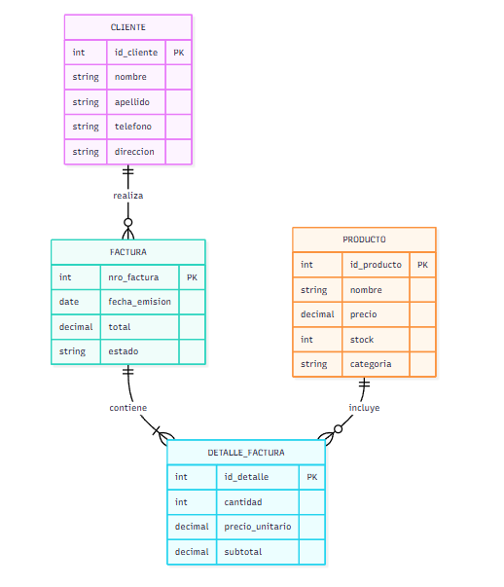

Figura 2
Diagrama de Entidad-Relacion del Sistema de Gestion de Ventas

Nota. Elaboracion propia.

2.5 Como agregar y citar el diagrama segun APA 7ma edicion
El DER se incluye en el documento como una figura. Se debe colocar lo mas cerca posible del texto que lo referencia y seguir el formato APA 7ma edicion:
- Colocar la etiqueta Figura X en negrita sobre el diagrama.
- Agregar un titulo descriptivo en cursiva debajo de la etiqueta.
- Incluir una nota al pie explicando el origen del diagrama.
Ejemplo de formato correcto:

Figura 2
Diagrama de Entidad-Relacion del Sistema de Gestion de Ventas
Nota. Elaboracion propia.

Referencia en el texto: el diagrama debe ser mencionado antes de su aparicion: "La Figura 2 presenta el modelo de datos del sistema de ventas, donde se identifican tres entidades principales: Cliente, Factura y Producto."

3. Diagrama UML (Casos de Uso y Clases)

3.1 Definicion
UML (Unified Modeling Language) es un lenguaje estandar de modelado visual utilizado para especificar, visualizar, construir y documentar los artefactos de un sistema de software.
UML ofrece distintos tipos de diagramas agrupados en dos categorias: estructurales (clases, componentes, objetos) y de comportamiento (casos de uso, secuencia, actividades, estados). Para proyectos de Ingenieria Informatica e Ingenieria de Sistemas se recomienda presentar al menos el Diagrama de Casos de Uso y el Diagrama de Clases.
Para este documento solo trabajaremos e implementaremos los “Diagramas de Casos de Uso”
Ademas se deben describir en tablas cada caso de uso siguiendo este formato

Tabla 1 Caso de Uso – Registrarse
Caso de Uso | CU-01 Registrarse
Actor | Usuario
Permite a una persona crear una cuenta dentro de la plataforma para

Descripción
acceder a las funcionalidades del sistema.
Pre – condiciones | - El usuario no debe contar con una cuenta previamente registrada con el mismo correo electrónico.  - Debe disponer de conexión a internet.  - La plataforma debe estar disponible.
Flujo de pasos | - El usuario accede a la opción Registrarse.  - El sistema muestra el formulario de registro.  - El usuario ingresa sus datos personales requeridos.  - El sistema valida la información ingresada.  - El sistema verifica que no exista duplicidad de cuenta.  - El sistema crea la nueva cuenta.  - El sistema confirma el registro exitoso.

Post – • La cuenta queda creada en el sistema. condiciones • El usuario queda habilitado para iniciar sesión.
- El correo ya se encuentra registrado.
- Existen campos obligatorios incompletos.

Excepciones
- Los datos ingresados no cumplen validaciones.
- Se produce un error en el proceso de creación de cuenta.

Nota. Elaboración propia.

3.2 Como se crean los diagramas UML
Diagrama de Casos de Uso:
- Identificar los actores del sistema (usuarios, sistemas externos).
- Identificar los casos de uso (funciones o servicios que el sistema ofrece).
- Establecer las relaciones entre actores y casos de uso (asociacion, include, extend).
- Definir el limite del sistema (rectangulo que engloba los casos de uso).
Herramientas recomendadas: StarUML, Visual Paradigm, draw.io, Lucidchart, PlantUML.

3.3 Caracteristicas del diagrama UML
- Estandar internacional reconocido por la OMG (Object Management Group).
- El diagrama de Casos de Uso utiliza elipses para casos de uso y figuras de palo para actores.
- El diagrama de Clases usa rectangulos divididos en tres secciones: nombre, atributos y metodos.
- Las relaciones se representan con lineas y flechas con distintas notaciones segun el tipo.
- Es independiente del lenguaje de programacion y la plataforma tecnologica.
- Permite modelar tanto la estructura estatica como el comportamiento dinamico del sistema.

3.4 Ejemplo del diagrama
Ejemplo de Diagrama de Casos de Uso para un sistema de biblioteca:

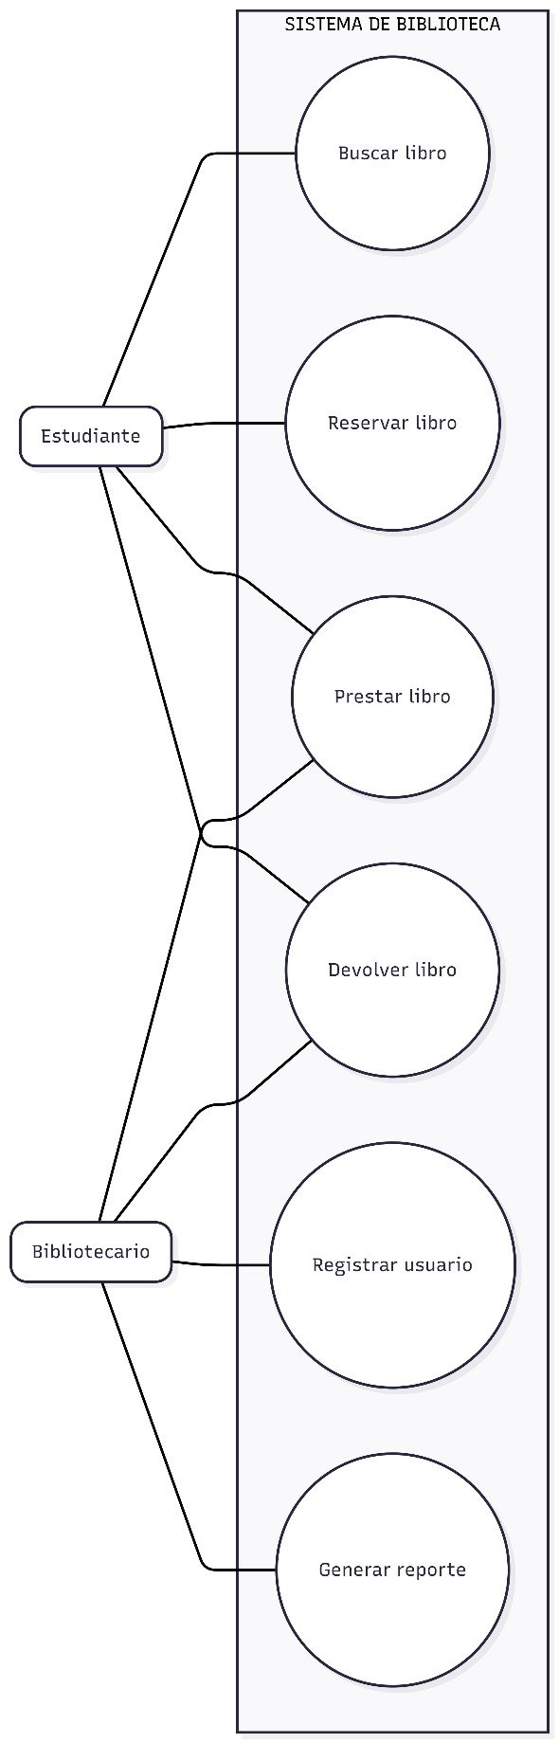
Figura 3
Diagrama UML de Casos de Uso y Clases del Sistema de Biblioteca
<<IMAGEN>>
Nota. Elaboracion propia.

3.5 Como agregar y citar el diagrama segun APA 7ma edicion
Los diagramas UML se insertan como figuras en el documento. Cada diagrama debe tener su propia numeracion si son de tipos diferentes (uno para Casos de Uso y otro para Clases).
- Numerar cada diagrama de forma consecutiva dentro del documento.
- El titulo en cursiva debe ser especifico e indicar el tipo de diagrama y el sistema.
- La nota debe indicar si es elaboracion propia o si fue adaptado de alguna fuente.
Ejemplo de formato correcto para dos diagramas UML:

Figura 3
Diagrama de Casos de Uso del Sistema de Biblioteca
Nota. Elaboracion propia.
Figura 4

Referencia en el texto: "La Figura 3 muestra las interacciones entre los actores del sistema y los casos de uso identificados durante el relevamiento de requisito

